A. Présentation 2
B. Protocole DHCP (Dynamic Host Configuration Protocol) 3
C. Rôle du service DHCP 4
D. Fonctionnement du DHCP 5
E. Renouvellement de bail IP 8
F. Configuration d'un serveur DHCP 10
G. Mise en œuvre d'un client DHCP 14
H. Mise en œuvre de l'agent de relais DHCP 19
I. Configuration d'un serveur DHCP multi-hôtes 20

Présentation
L'une des tâches les plus difficiles sur un réseau est la gestion des adresses IP. Chaque appareil qui communique sur le réseau doit avoir une adresse IP unique, adaptée au sous-réseau auquel il est connecté.
Si deux appareils ont la même adresse IP, des problèmes surgiront.
Vous disposez de trois méthodes pour attribuer des adresses IP aux appareils sur les réseaux IP :
- Attribuer manuellement des adresses (adresses IP statiques)
- Attribuer automatiquement des adresses (adresses IP dynamiques)
- Utilisation d'un mélange d'adresses statiques et dynamiques.
Avec les adresses IP statiques, vous devez attribuer et suivre manuellement les adresses IP sur le réseau. Vous devez configurer chaque périphérique réseau individuel avec une adresse IP, un masque de sous-réseau et une route par défaut uniques afin qu'il puisse communiquer sur le réseau et s'assurer qu'aucun autre périphérique sur le réseau n'a la même adresse.
Cela fonctionne bien pour les petits réseaux, mais cela devient rapidement un cauchemar pour les grands réseaux. Essayer de s'assurer que chaque périphérique du réseau utilise la bonne adresse IP est presque impossible, en particulier lorsque les utilisateurs du réseau ont la possibilité de configurer l'adresse IP sur leurs propres postes de travail clients.
Les adresses IP dynamiques utilisent un référentiel central d'adresses qui sont attribuées automatiquement lorsque les périphériques réseau démarrent et les demandent. Le protocole DHCP (Dynamic Host Configuration Protocol) fournit une méthode standard permettant aux clients de demander une adresse IP à un serveur central et permettant au serveur d'attribuer une adresse unique à chaque client du réseau. Cette section vous guide à travers la norme DHCP et comment implémenter un package de serveur DHCP Linux commun sur votre serveur Linux pour offrir des adresses IP aux clients sur votre réseau local.

Protocole DHCP (Dynamic Host Configuration Protocol)
Le protocole DHCP (Dynamic Host Configuration Protocol) est un protocole réseau dont le rôle est d’assurer la configuration dynamique de la configuration IP d'une machine, notamment en lui attribuant automatiquement une adresse IP et un masque de sous-réseau. Ce protocole peut aussi configurer l’adresse de la passerelle par défaut, des serveurs de noms DNS et des serveurs de noms NBNS (connus sous le nom de serveurs WINS sur les réseaux de la société Microsoft).
Le protocole a été présenté pour la première fois en octobre 1993 et est défini par la RFC 1531, modifiée et complétée par les RFC 1534, RFC 2131 et RFC 2132.
Ce protocole peut fonctionner avec IPv4 comme il fonctionne aussi avec IPv6 et il est alors appelé DHCPv6. Toutefois, en IPv6, les adresses peuvent être autoconfigurées sans DHCP.

Rôle du service DHCP
Un serveur DHCP a pour rôle de distribuer des adresses IP à des clients pour une durée déterminée.
Au lieu d'affecter manuellement à chaque hôte une adresse statique, ainsi que tous les paramètres, tels que le serveur de noms, passerelle par défaut, nom du réseau, un serveur DHCP alloue à un client un bail d'accès au réseau pour une durée déterminée (durée du bail). Le serveur passe en paramètres au client toutes les informations dont il a besoin.
Tous les nœuds critiques du réseau (serveur de nom primaire et secondaire, passerelle par défaut) ont une adresse IP statique ; en effet, si celle-ci variait, ce processus ne serait plus réalisable.
Ce processus est mis en œuvre quand vous ouvrez une session chez un fournisseur d'accès Internet par modem. Le fournisseur d'accès, vous alloue une adresse IP de son réseau le temps de la liaison. Cette adresse est libérée, donc de nouveau disponible, lors de la fermeture de la session.

Fonctionnement du DHCP
      - Processus d’attribution d’adresses IP
Un serveur DHCP écoute le réseau local pour les demandes des clients nécessitant une configuration IP. Au démarrage de chaque client sur le réseau, il envoie un message de diffusion sur le réseau local demandant une adresse IP.
Le serveur DHCP détecte cette demande, puis répond en attribuant une adresse IP unique au périphérique réseau.
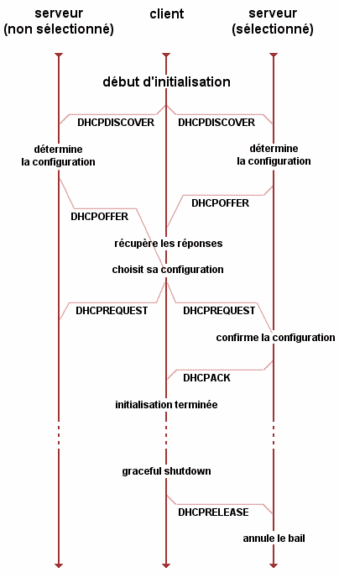
Le client diffuse d'abord un paquet de découverte DHCP (DHCP Discovery). En réponse au paquet de découverte, chaque serveur DHCP du réseau répond au client avec un paquet d'offre DHCP (DHCP Offer). Le client ne peut accepter qu'une seule offre, mais il envoie un paquet de requête DHCP (DHCP Request) à tous les serveurs afin que chacun sache quel serveur le client a sélectionné pour traiter la découverte DHCP. Le serveur DHCP sélectionné renvoie un paquet d'accusé de réception DHCP (DHCP Acknowledge) au client, ce qui termine le processus DHCP. Lorsque le client a fini d'utiliser l'adresse réseau, il peut éventuellement renvoyer un paquet de libération DHCP (DHCP Release) au serveur.
      - Autres informations DHCP
Les messages échangés entre les clients et le serveurs DHCP sont :
- DHCPDISCOVER - Diffusion client pour localiser les serveurs disponibles.
- DHCPOFFER - Serveur vers client en réponse à DHCPDISCOVER avec offre de paramètres de configuration.
- DHCPREQUEST - Diffusion client aux serveurs demandant offert paramètres d'un serveur et déclinant implicitement offres de tous les autres.
- DHCPACK - Serveur vers client avec paramètres de configuration, y compris l'adresse réseau validée.
- DHCPNAK - Serveur à client refusant la demande de configuration paramètres (par exemple, l'adresse réseau demandée déjà attribué).
- DHCPDECLINE - Client au serveur indiquant que les paramètres de configuration (par exemple, l'adresse réseau) sont invalides.
- DHCPRELEASE - Client au serveur abandonnant l'adresse réseau et résiliation du bail restant.
Les messages DHCP sont transmis via UDP. Bien que peu fiable, ce protocole suffit au transport des paquets simples sur réseau local, et surtout il est très léger, donc intéressant pour les petits systèmes (du genre le micro bout de programme qui fait la requête DHCP lorsque le PC se met en route). De facto, DHCP fonctionne aussi en mode non connecté. Le client n’utilise que le port 68 pour envoyer et recevoir ses messages de la même façon, le serveur envoie et reçoit ses messages sur un seul port, le port 67.

Renouvellement de bail IP
Les adresses IP dynamiques sont octroyées pour une durée limitée (durée du bail, ou lease time), qui est transmise au client dans l’accusé de réception qui clôture la transaction DHCP.
La valeur T1 (par défaut, 50 % de la durée du bail) qui l’accompagne détermine la durée après laquelle le client commence à demander périodiquement le renouvellement de son bail auprès du serveur qui lui a accordé son adresse. Cette fois, la transaction est effectuée par transmission IP classique, d’adresse à adresse.
Si, lorsque le délai fixé par la deuxième valeur, T2 (par défaut, 87,5 % de la durée du bail), est écoulé et que le bail n’a pas pu être renouvelé (par exemple, si le serveur DHCP d’origine est hors service), le client demande une nouvelle allocation d’adresse par diffusion.
Si, au terme du bail le client n’a pu ni en obtenir le renouvellement, ni obtenir une nouvelle allocation, l’adresse est désactivée et il perd la faculté d’utiliser le réseau TCP/IP de façon normale.
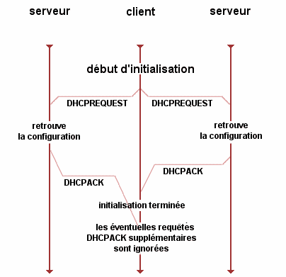

Configuration d'un serveur DHCP
      - Installation et configuration
Avant l’installation du service DHCP on configure manuellement une adresse IP fixe en choisissant l’interface réseau qui sera en communication avec les différents terminaux d’un réseau.

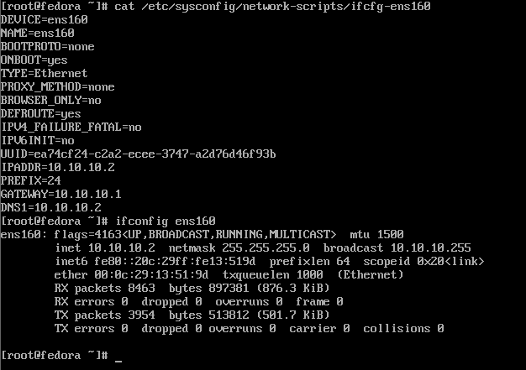
Après avoir configurer l’adresse IP on installe le package dhcp-server via la commande dnf -y install dhcp-server
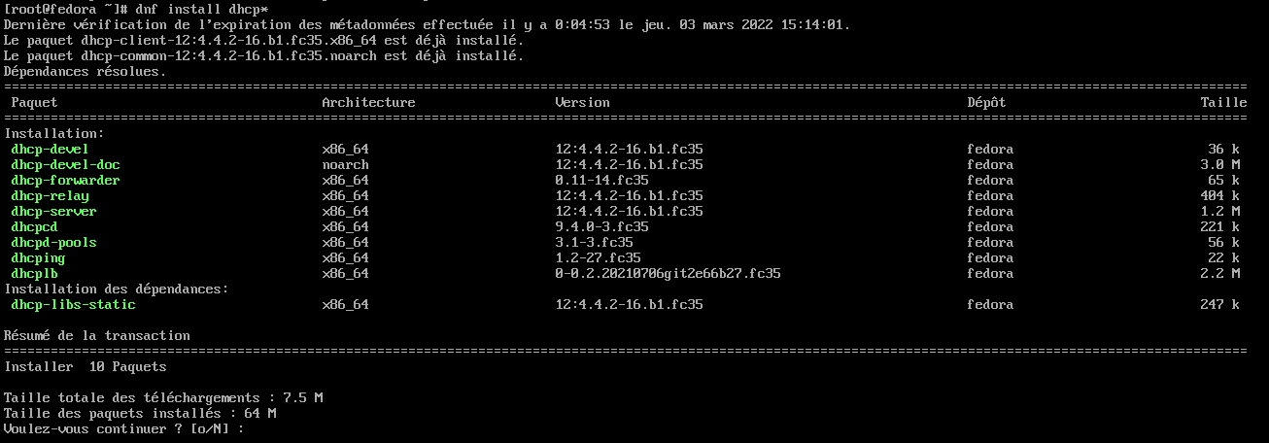
Une fois installé il va falloir éditer le fichier /etc/dhcpd.conf. Par défaut le fichier ne contient qu’une aide pour pouvoir copier un contenu depuis un fichier exemple.
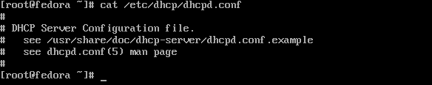
Pour compléter l’installation, on fournit les éléments suivants :
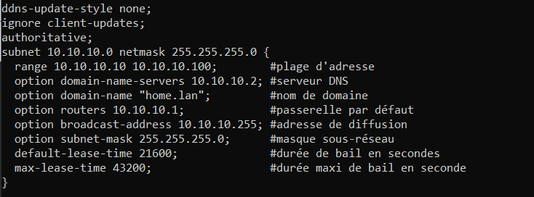

      - Tests et vérification
Pour démarrer/arrêter le service DHCP, utiliser la commande suivante : systemctl start|stop dhcpd
Une fois le service démarre, on s’assure du bon fonctionnement via la commande systemctl status dhcpd
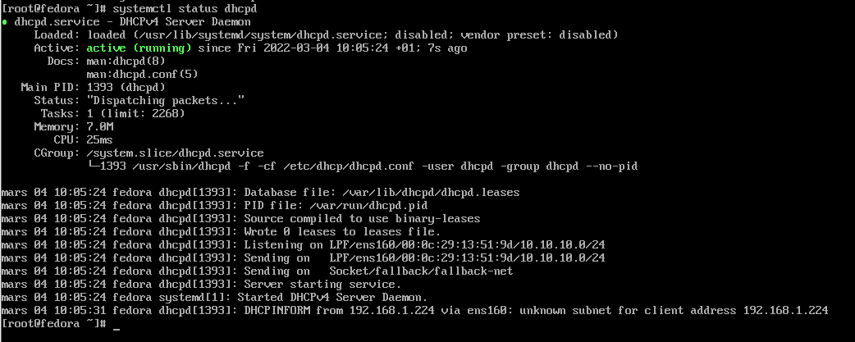
Cette figure montre que le service DHCPD a été bien installé et il n’y a pas d’erreur dans le script de configuration.
En cas de problème, il suffit de lancer en console :
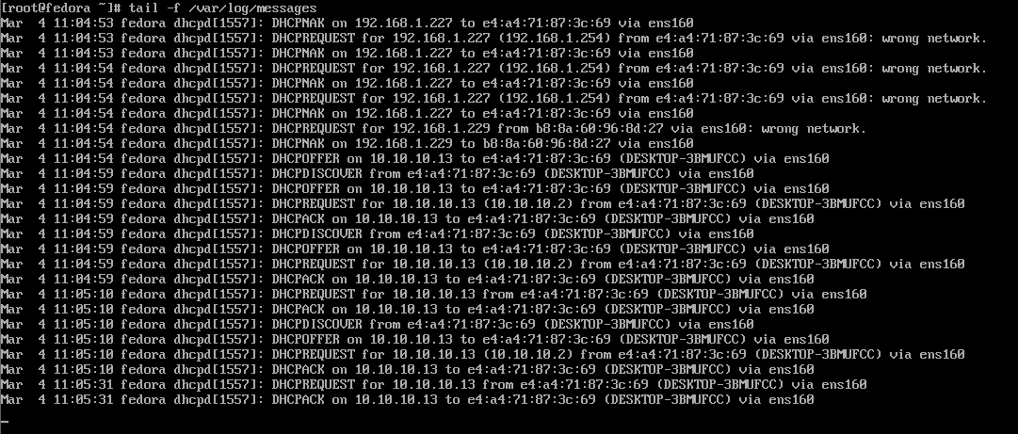

Mise en œuvre d'un client DHCP
      - Client dynamique :
Après avoir installé le serveur DHCP, le client, maintenant, doit récupérer une configuration IP auprès du serveur.
En exécutant la commande nmcli connection show ens33, le client dont l’interface ens33 a bien reçu une configuration avec les informations fournies par le serveur dhcp.
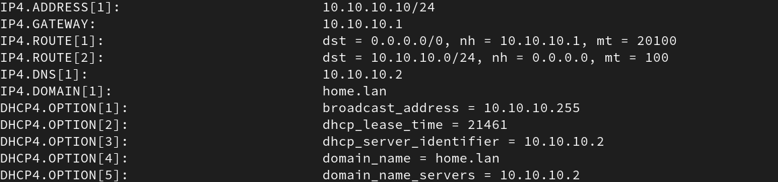
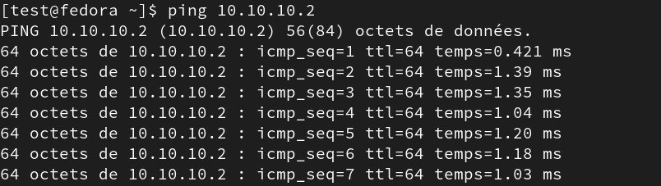
Sur le serveur DHCP, le fichier /var/lib/dhcpd/dhcpd.leases stocke la base de données de l'allocation du client DHCP. Ne pas modifiez ce fichier. Les informations d'allocation DHCP pour chaque adresse IP récemment attribuée sont automatiquement stockées dans la base de données d'allocation. L'information comprend la durée de l'allocation, à laquelle l'adresse IP a été assignée, les dates de début et de fin de l'allocation et l'adresse MAC de la carte d'interface réseau qui a été utilisée pour récupérer l'allocation.
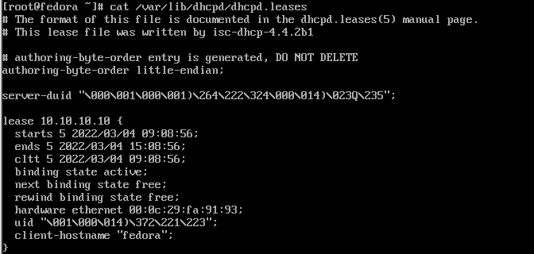
Avec une station WINDOWS on remarque le même processus d’allocation :
Coté client :
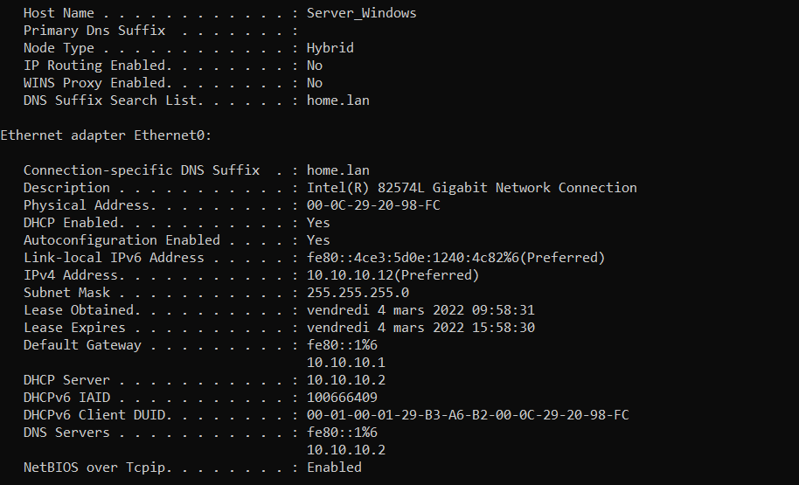
Coté serveur :
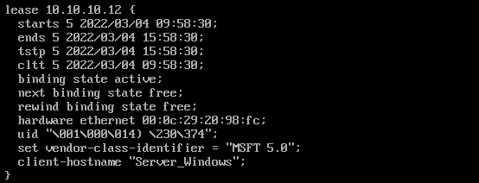
      - Client statique :

Dans le cas d’une configuration automatique on utilise la configuration suivante :
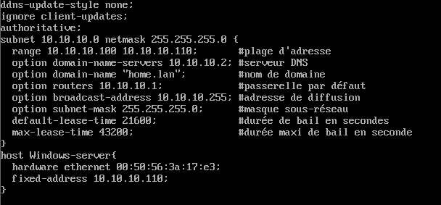
La déclaration host définit des paramètres spécifiques pour un système unique, comme une adresse IP. Pour configurer des paramètres spécifiques sur plusieurs hôtes, utiliser des déclarations de « host ».
La plupart des clients DHCP ignorent le nom dans les déclarations d'hôte, et à ce titre, ce nom peut être n'importe quoi, tant que c'est différent des autres déclarations d'hôte. Pour configurer le même système sur des réseaux multiples, utilisez un nom différent pour chaque déclaration d'hôte, sinon le démon DHCP ne démarrera pas. Les systèmes sont identifiés par l'option hardware ethernet, et non pas le nom dans la déclaration de l ' hôte.
hardware ethernet 00:50:56:3A:17:E3;
L'option hardware ethernet identifie le système. Pour trouver cette adresse, exécuter la commande ip link.
fixed-address 10.10.10.110;
L'option fixed-address assigne une adresse IP au système spécifié par l'option hardware ethernet. Cette adresse doit se trouver en dehors de la plage d'adresses IP spécifiée par l'option range.

Mise en œuvre de l'agent de relais DHCP
L'agent de relais DHCP (dhcrelay) permet de relayer les requêtes DHCP et BOOTP d'un sous-réseau sans serveur DHCP vers un ou plusieurs serveurs DHCP sur d'autres sous-réseaux.
Lorsqu'un client DHCP demande des informations, l'agent de relais DHCP transfère la requête à la liste des serveurs DHCP spécifiés lors du démarrage de l'agent de relais DHCP. Lorsqu'un serveur DHCP renvoie une réponse, la réponse est diffusée sur le réseau ayant envoyé la requête d'origine.
L'agent de relais DHCP pour IPv4, dhcrelay, écoutes les demandes DHCPv4 et BOOTP sur toutes les interfaces, sauf si les interfaces sont spécifiées dans /etc/sysconfig/dhcrelay avec la directive INTERFACES.
Pour voir le message d'utilisation, exécutez la commande dhcrelay -h.

Configuration d'un serveur DHCP multi-hôtes
Un serveur DHCP multi-hôtes sert plusieurs réseaux, c'est-à-dire, plusieurs sous-réseaux.
Dans cette section on décrire comment configurer un serveur DHCP pour qu’il puisse desservir plusieurs réseaux et sélectionner les interfaces réseau à écouter. Le démon DHCP n'écoutera que les interfaces pour lesquelles il pourra trouver une déclaration de sous-réseau dans le fichier /etc/dhcp/dhcpd.conf.
NB : Avant de procéder à tout changement, sauvegarder le fichier /etc/dhcp/dhcpd.conf existant.
Si vous travaillez avec les machines virtuelles, il suffit d’ajouter une autre carte réseau virtuelle et comma ça votre serveur aura deux interfaces Ethernet.
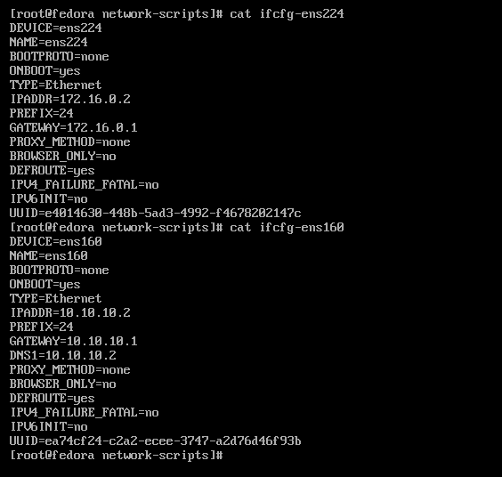*
Voici un fichier de base /etc/dhcp/dhcpd.conf, pour un serveur qui a deux interfaces de réseau, ENS160 dans un réseau 10.10.10.0/24 et ENS224 dans un réseau 172.16.0.0/24. Plusieurs déclarations de sous-réseau permettent de définir des paramètres différents pour plusieurs réseaux :
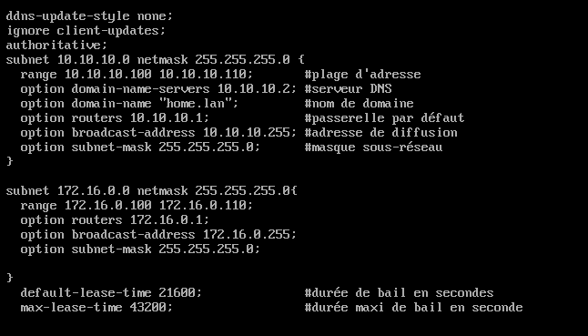
Après avoir redémarrer le service dhcpd.service on remarque que les interfaces, puisqu’elles sont fonctionnelles et connectées, ont commencé à diffuser les messages des offres DHCP.
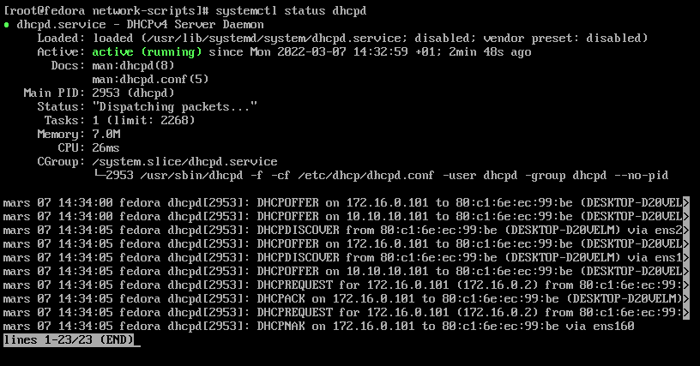
Coté client linux :
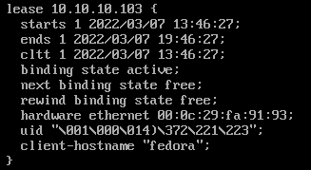
Coté client Windows :
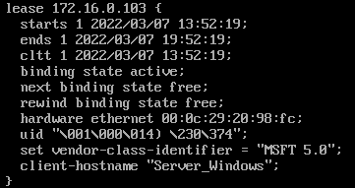

Questions :
      - Quel est le rôle du fichier dhcpd.leases ?
C’est dans ce fichier qu’on trouve les adresses allouées
      - Est-il possible de configurer plus de deux plages d’adresse IP au niveau d’un serveur DHCP ?
En effet à condition de fournir autant de carte réseaux
      - Est-il possible qu’un client DHCP acceptera plus d’une offre DHCP ?
Non, un client décide d’accepter une parmi plusieurs s’il y a plus d’un serveur DHCP
      - Ou se trouve le fichier de configuration exemple du service DHCPD ?
/usr/share/doc/dhcp-server/dhcpd.conf.example
      - Comment vérifier si le service DHCPD est installé ?
rpm -q dhcp-server
      - Comment vérifier si la configuration que j’ai fournie est erronée ?
systemctl status dhcpd.service
      - Quand es ce que le client demande le renouvèlement de bail ?
Quand il épuise 50% de la durée de bail allouée
      - Donner une autre méthode de vérifier la communication DHCP avec les clients
En utilisant un logiciel d’analyse de trame comme Wireshark

